LAMPIRAN 7

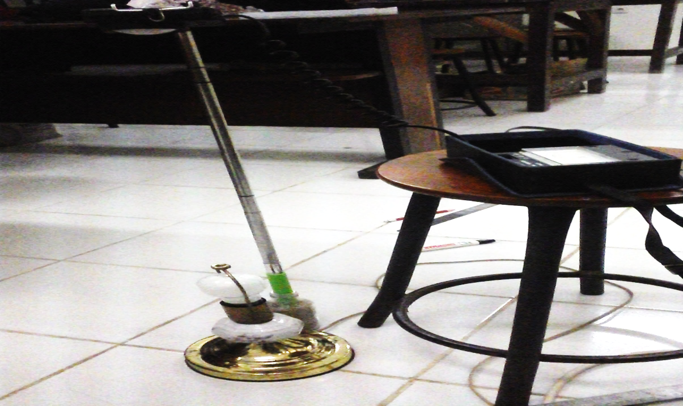
Pengukuran Iluminasi (Lux) Pada Lampu Pijar dengan h = 0,5 dan Sudut 30⁰ di Laboratorium Teknik Intalasi Listrik

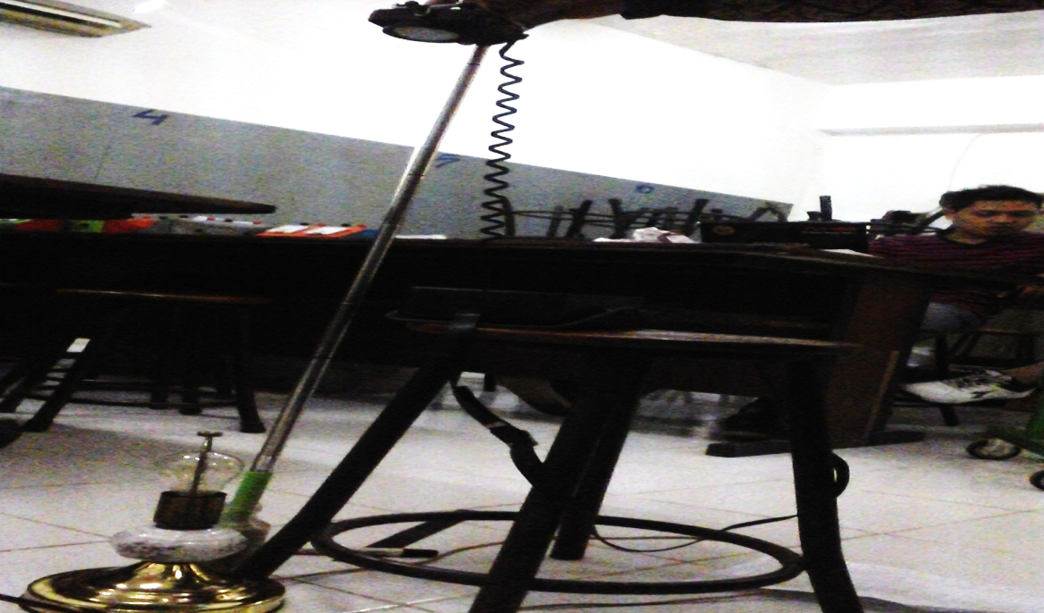
Pengukuran Iluminasi (Lux) Pada Lampu Pijar dengan h = 0,75 dan Sudut 45⁰ di Laboratorium Teknik Intalasi Listrik

